**Схема конспекта урока**

Предмет **физика** Класс **8 «Б»**

**Тема урока: « Постоянные магниты. Магнитное поле Земли »**

**Цели урока:** формировать понятия о постоянном магните и его свойствах, о магнитном поле Земли

**Задачи урока:** - закрепить знания о магнитном поле; познакомить с магнитным полем Земли и причиной его возникновения; помочь научиться анализировать, сравнивать, делать умозаключения; умение вести диалог, развивать познавательный интерес, информационную культуру

**Оборудование:** учебник «Физика» 8 кл., ( А.В. Пёрышкин и др.), компьютер, видеопроектор, карточки с кроссвордом для групповой работы,

**Предполагаемый результат:**

* знать источники М.П.
* понимать причину существования М.П. Земли, магнитных бурь, аномалий

|  |  |  |  |
| --- | --- | --- | --- |
|  | **Этапы работы** | **Содержание этапа**  **(заполняется педагогом)** | |
| **Деятельность учителя** | **Деятельность учащихся** |
| 1. | **Организационный момент**,  **включающий:**  • *постановку цели, которая должна быть достигнута учащимися на данном этапе*  *урока (что должно быть сделано учащимися, чтобы их дальнейшая работа на уроке была эффективной)* | * организация учащихся на урок, приветствие, организация внимания учащихся на продуктивную работу во время урока | Слушают учителя, приветствуют, самоорганизация на продуктивную работу во время урока. |
| *определение целей и задач, которых учитель хочет достичь*  *на данном этапе урока;* | * *Цели: обеспечить рабочую обстановку на уроке; психологически подготовить учащихся к общению и предстоящему занятию.* * *Задачи:* * *доброжелательный настрой учителя и учащихся;* * *проверка готовности учащихся к работе на уроке;* * *быстрое включение класса в деловой рабочий ритм;* * *организация внимания всех учащихся;* |  |
| описание методов организации работы учащихся на начальном этапе урока, настроя учеников на учебную  деятельность, предмет и тему урока (с учетом реальных особенностей класса, с  которым работает педагог) | Создание ситуации успеха учащихся. |  |
| 2. | **Опрос учащихся по заданному на дом материалу**,включающий:  • определение целей, которые учитель ставит перед учениками на данном этапе урока (какой результат должен быть, достигнут учащимися); | * Цель этапа: проверить знания учащихся по пройденному материалу о радиоактивности и видах излучения.   Результат, который должен быть, достигнут учащимися:   * Знать, что источником магнитного поля является электрический ток. |  |
| определение целей и задач, которых учитель хочет достичь  на данном этапе урока;  описание методов,  способствующих решению  поставленных целей и задач; | * Цель: понимание природы происхождения магнитного поля (по опыту Эрстеда)   Задачи этапа:   * установление правильности и осознанности выполнения домашнего задания, выявление ошибок и их исправление; * оптимальность сочетания контроля, самоконтроля и взаимоконтроля учащихся; * создание благоприятного эмоционального тонуса учащихся в учебно-познавательной деятельности | отвечают на вопросы |
| описание критериев достижения целей и задач данного этапа урока; | * Учащиеся, верно, дают определение источника М.П., понимают вывод, следовавший из опыта Эрстеда |  |
| определение возможных действий педагога в случае, если ему или учащимся не удается достичь поставленных целей; | Возможные действия педагога предложить работу учащимся:   * Работа с учебником и конспектом (схемы, рисунки) | Работа с конспектом в тетрадке;  Работа с учебником (схемы, рисунки) |
|  | описание методов организации совместной деятельности уч-ся с  учетом особенностей класса, с которым работает педагог; | Метод организации совместной деятельности учащихся «взаимопроверка и самооценка домашнего задания». |  |
| описание методов  мотивирования (стимулирования) учебной активности учащихся в ходе  опроса; | Метод стимулирования учебной активности «поощрение учащихся, стимулирование на успех»  Учитель: Молодцы, ребята. Вы успешно справились с домашним заданием. Знания о магнитном поле поможет вам при изучении новой темы сегодня на уроке. |  |
|  | описание методов и критериев оценивания ответов учащихся в ходе опроса. | - объективность (создание условий, в которых бы максимально точно выявлялись знания обучаемых, предъявление к ним единых требований, справедливое отношение к каждому);  - обоснованность оценок (их аргументация);  - систематичность (как важный психологический фактор, организующий и дисциплинирующий обучаемых, формирующий настойчивость и устремленность в достижении цели);  - индивидуальный и дифференцированный подход к оценке знаний (предусматривает выбор таких дидактических условий, при которых снимается психологическая напряженность при ответе, и дает педагогу возможность полно, правильно и объективно выявить и оценить знания) обучаемых);  - всесторонность и оптимальность. |  |
| 3. | **Изучение нового учебного**  **материала.**  Данный этап  предполагает:  постановку конкретной учебной цели перед учащимися (какой результат должен быть, достигнут учащимися на данном этапе урока) | Сегодня мы будем говорить о постоянных магнитах, о магнитном поле постоянных магнитов, о магнитном поле Земли и о причине его возникновения. Тема урока - конференция:*Постоянные магниты. Магнитное поле постоянных магнитов.**Магнитное поле Земли.*Сегодня мы рассмотрим следующие вопросы: 1) Постоянные магниты. Магнитное поле постоянных магнитов. 2) Магнитное поле Земли. 3) Магнитные бури 4) Магнитные аномалии | *учащиеся открывают тетради, записывают число, тему урока.* |
|  | определение целей и задач, которые ставит перед собой учитель на данном этапе урока; | Сформировать понятие магнитного поля постоянного магнита, магнитного поля Земли, причину возникновения магнитного поля постоянных магнитов, т.е. гипотезы Ампера, магнитной бури и магнитной аномалии;  Задачи данного этапа, которые ставит перед собой учитель:   * на основе приобретённых знаний сформировать у учащихся умения описывать, объяснять полученные результаты, делать выводы * Создание атмосферы взаимопонимания и сотрудничества на уроке. |  |
|  | изложение основных положений нового учебного материала, который должен быть освоен учащимися; | Исследование магнитного поля началось ещё за долго до опытов Эрстеда, ещё в древности были найдены камни, обладающие магнитными свойствами  **1)** Так что же такое постоянные магниты?  Постоянным магнитом называется тело, способное долгое время сохранять намагниченность. ***Магнит****- это тело, которое имеет собственное магнитное поле.*  В результате проведённых опытов можно сказать, что только три вещества могут быть постоянными магнитами это **железо, никель, кобальт** и их сплавы. Только эти три вещества могут намагничиваться и сохранять эту намагниченность долгое время. Постоянные магниты использовались очень давно и для того чтобы ориентироваться в пространстве, считается, что первый компас изобрели китайцы (фото) и не для того чтобы ориентироваться на море, а в пустыне. Сегодня постоянные магниты (стрелки) используют не только в компасе, но и в телефонах, радиопередатчиках и различных электротехнических приборах.  Магниты могут быть разной формы: полосовые (*один конец - синий его называют северным полюсом N, красный – это южный полюс S*) и подковообразные  Исследование постоянных магнитов связано исключительно с их взаимодействием т.е.  как взаимодействуют одноимённые и разноимённые полюса магнитов  **2)** Теперь давайте поговорим о магнитном поле Земли, Земли с большой буквы, потому что речь идёт о нашей планете. Мы с вами говорили, что М.П. образуется только вокруг магнитов или проводника с током. Как же всё - таки можно определить М.П. земли? Любая стрелка компаса в М.П ориентируется, она располагается вдоль магнитных линий или по касательной к ним, т.к. стрелка строго ориентируется в пространстве, когда нет постоянного магнита и проводника с током, следовательно на неё магнитное поле и это магнитное поле Земли. Значит, делаем вывод, что наша Земля большой магнит, и он создаёт мощное магнитное поле.  *Как же это М.П располагается?* На северном географическом поле располагается южный магнитный полюс, и наоборот. Если мы рассмотрим Землю как тело в пространстве, то когда мы идём по компасу на север, то мы придём на южный магнитный полюс и наоборот, обращаю ваше внимание, что там, где экватор стрелка будет располагаться горизонтально относительно поверхности земли, чем ближе мы будем подходить к полюсам, тем больше будет искривление стрелочки, будет стремиться принимать вертикальное положение. Магнитные и географические полюса не совпадают расстояние между ними чуть больше 2000 км.  Откуда же берётся М.П. постоянных магнитов. Ответ на этот вопрос дал фр..физик Андре Ампер, он высказал гениальную догадку своего времени, он сказал что М.П. постоянных магнитов объясняется элементарными токами, которые протекают внутри постоянных магнитов и эти элементарные токи, определённым образом усиливая друг друга усиливают друг друга. Тогда, когда жил Ампер об электронах и строении атома никто не знал об этом, узнали только в нач.20в., несмотря на это, догадка Ампера полностью оправдалась. Внутри каждого тела есть электроны, которые при своём движении вокруг атома создают элементарный ток, следовательно, магнитное поле. Внутри любого вещества огромное кол-во атомов и электронов, если движение электроном относительно ядра имеют упорядоченное направление, да ещё при этом ориентированы определённым образом в пространстве, в этом случае мы получаем достаточно значительное М.П. Вот чем отличаются постоянные магниты и объясняется наличие у них М.П.. Тоже самое можно дать объяснение о М.П. земли, где-то вблизи ядра протекают раскалённые металлы, а следовательно, и заряженные частицы и создаётся М.П. Вывод: М.П. Земли напоминает М.П. постоянного магнита.  3) Магнитные бури: кратковременное изменение магнитного поля Земли*.*  4)Магнитная аномалия: связана с залежами в Земле железной руды, создаётся сильное м.п. и магнитные стрелки компаса в этом месте будут показывать неверно | Выступление группы историки – история открытия магнита и возникновение компаса  Выступление группы историки – история изобретения компаса  группа «исследователи», устанавливают, как будут взаимодействовать одноимённые и разноимённые полюса магнита, делают вывод, изображают в тетрадке рисунок  выступает группа историки (рассказывает о геомагнетизме)  Выступление группы медиков (причины возникновения магнитных бурь, как они влияют на человека)  Выступление группы историков об истории изучения данного явления |
|  | описание форм и методов изложения (представления) нового учебного материала; | * подводящий к теме диалог, **создание проблемной ситуации.** |  |
|  | описание основных форм и методов организации индивидуальной и групповой деятельности учащихся с  учетом особенностей класса, в котором работает педагог; | * **Работа в группах.** | Дети работают в группах, по заранее приготовленным вопросам |
|  | описание критериев определения уровня внимания и интереса учащихся к излагаемому педагогом учебному материалу; | Определить уровень внимания и интереса учащихся к излагаемому материалу на уроке можно в помощью продуктивного критерия: внимательный ученик - не делает ошибок, повторяет сказанное другим; невнимательный ученик – делает ошибки, не может повторить сказанное другим и поведенческого критерия: появление шума в классе, посторонних движений говорит о невнимании класса и учащихся к излагаемому материалу.  Поддержанию внимания и интереса к уроку способствует: увлекательная форма изложения материала, разнообразие методов работы с материалом, использование наглядности и ТСО. |  |
|  | описание методов мотивирования  (стимулирования) учебной активности учащихся в ходе освоения нового учебного материала | словесно-схематическое изложение с максимальной наглядностью; отметочное -оценочное поощрение учащихся, личностно – ориентированный подход | физ.минутка для глаз |
| 4. | **Закрепление учебного**  **материала**, предполагающее:  постановку конкретной  учебной цели перед учащимися (какой результат должен быть достигнут учащимися на данном этапе урока); | Цель: закрепить знания о магнитном поле постоянных магнитов, магнитном поле Земли, о причине возникновения магнитного поля постоянных магнитов, т.е. гипотезы Ампера, магнитных бурях и магнитной аномалии;  результат: правильное безошибочное решение кроссворда; |  |
|  | • определение целей и задач, которые ставит перед собой учитель на данном этапе урока; | Цель: добиться в ходе закрепления повышения уровня осмысления изученного материала, глубины его понимания.  Задачи:   * обеспечение восприятия осмысления и первичного запоминания знаний и способов действий, связей и отношений в объекте изучения; * установление правильности и осознанности усвоения нового учебного материала; выявление пробелов и неправильных представлений и их коррекция; |  |
|  | описание форм и методов  достижения поставленных  целей в ходе закрепления  нового учебного материала с учетом индивидуальных  особенностей учащихся, с  которыми работает педагог. | Работа в группах (по 2 человека), письменно, решить кроссворда | Работают в группах по 2 человека, выполняют задание |
|  | • описание критериев,  позволяющих определить  степень усвоения учащимися  нового учебного материала; | Решение кроссворда не вызывает затруднения. Самооценка результатов своей учебно-познавательной деятельности, рефлексия  Чему вы научились на уроке?    Оценка деятельности учащихся учителем | учащиеся рефлексируют: |
|  | Описание возможных путей и методов реагирования на  ситуации, когда учитель  определяет, что часть учащихся не освоила новый учебный материал | Наглядный метод: иллюстрация (сравнение)  Словесный метод: объяснение, сопоставления. |  |
| 5. | **Задание на дом**, включающее:  • постановку целей  самостоятельной работы для учащихся (что должны сделать учащиеся в ходе выполнения домашнего задания); | Цель: сообщить учащимся о домашнем задании, разъяснить методику его выполнения   1. §59,60 учебника прочитать, ответить на вопросы после § (обязательно) 2. Написать сочинение эссе: «Если исчезнет магнитное поле Земли…» (по желанию) |  |
|  | • определение целей, которые хочет достичь учитель, задавая  задание на дом; | Знание материала урока к следующему занятию  Проверить правильность усвоения материала урока | учащиеся выбирают и записывают задание |
|  | • определение и разъяснение учащимся критериев успешного выполнения домашнего задания. | Дать анализ и оценку успешности достижения цели и наметить перспективу последующей работы. |  |

**Кроссворд**

|  |  |  |  |  |  |  |  |  |  |  |  |  |
| --- | --- | --- | --- | --- | --- | --- | --- | --- | --- | --- | --- | --- |
|  |  |  |  |  |  | 1 |  |  |  |  |  |  |
|  |  |  |  |  |  |  |  |  |  |  |  |  |
|  |  |  |  |  |  |  |  |  |  |  |  |  |
|  |  |  |  |  |  |  |  |  |  |  |  |  |
|  |  |  |  | 2 |  |  |  |  |  | 3 |  |  |
|  |  |  |  |  |  |  |  |  |  |  |  |  |
| 4 |  |  |  |  |  |  |  |  |  |  |  |  |
|  |  |  |  |  |  |  |  |  |  |  |  |  |
|  |  |  |  |  | 5 |  |  |  |  |  |  |  |
|  |  |  |  |  |  |  |  |  |  |  |  |  |
|  |  |  |  |  |  |  |  |  |  |  |  |  |
|  | 6 |  | 7 |  |  |  |  |  |  |  |  |  |
|  |  |  |  |  | 8 |  |  |  |  |  |  |  |
|  |  |  | 9 |  |  |  | 10 |  |  |  |  |  |
|  |  |  |  |  |  |  |  |  |  |  |  |  |
|  |  |  | 11 |  |  |  |  |  |  |  |  |  |
|  |  |  |  |  |  |  |  |  |  |  |  |  |
|  |  |  |  |  |  |  |  |  |  |  |  |  |

**По горизонтали:**

**2.** Является источником элементарного тока в атоме    **4.** Что делают разноимённые полюса магнита.?   **5.** Область на земном шаре, в которой направление магнитной стрелки постоянно отклонено от направления магнитной линии Земли   **6.** Он является источником магнитного поля   **9.** 4 –ая от Солнца планета, у которой, обнаружено слабое магнитное поле   **10.** Место на поверхности магнита, где особенно резко выражены его магнитные свойства   **11.**  Возникновение магнитной бури связанно именно с ней…

**По вертикали:**

**1.** Древний город в Малой Азии, от названия которого происходит слово магнит    **3.** Что делают одноимённые полюсы магнитов?   **7.** Устройство для обнаружения магнитного поля    **8.** Он, в 1820 г. провёл опыт по взаимодействию проводника с током и магнитной стрелки   4. У Земли их два

***Выступление группы историки* 1** (об истории открытия магнита)

Точных данных о времени и месте открытия магнита не имеется» — так свидетельствует Большая Советская Энциклопедия, издание достоверное и точное, как сама наука. Однако, сколько помнит себя человечество, внимание к этому удивительному явлению природы никогда не ослабевало. О нем писали богословы, философы и естествоиспытатели всех времен и народов.  
Размышлениям магнитных явлениях вы найдете у Платона, Аристотеля Старинная легенда гласит:

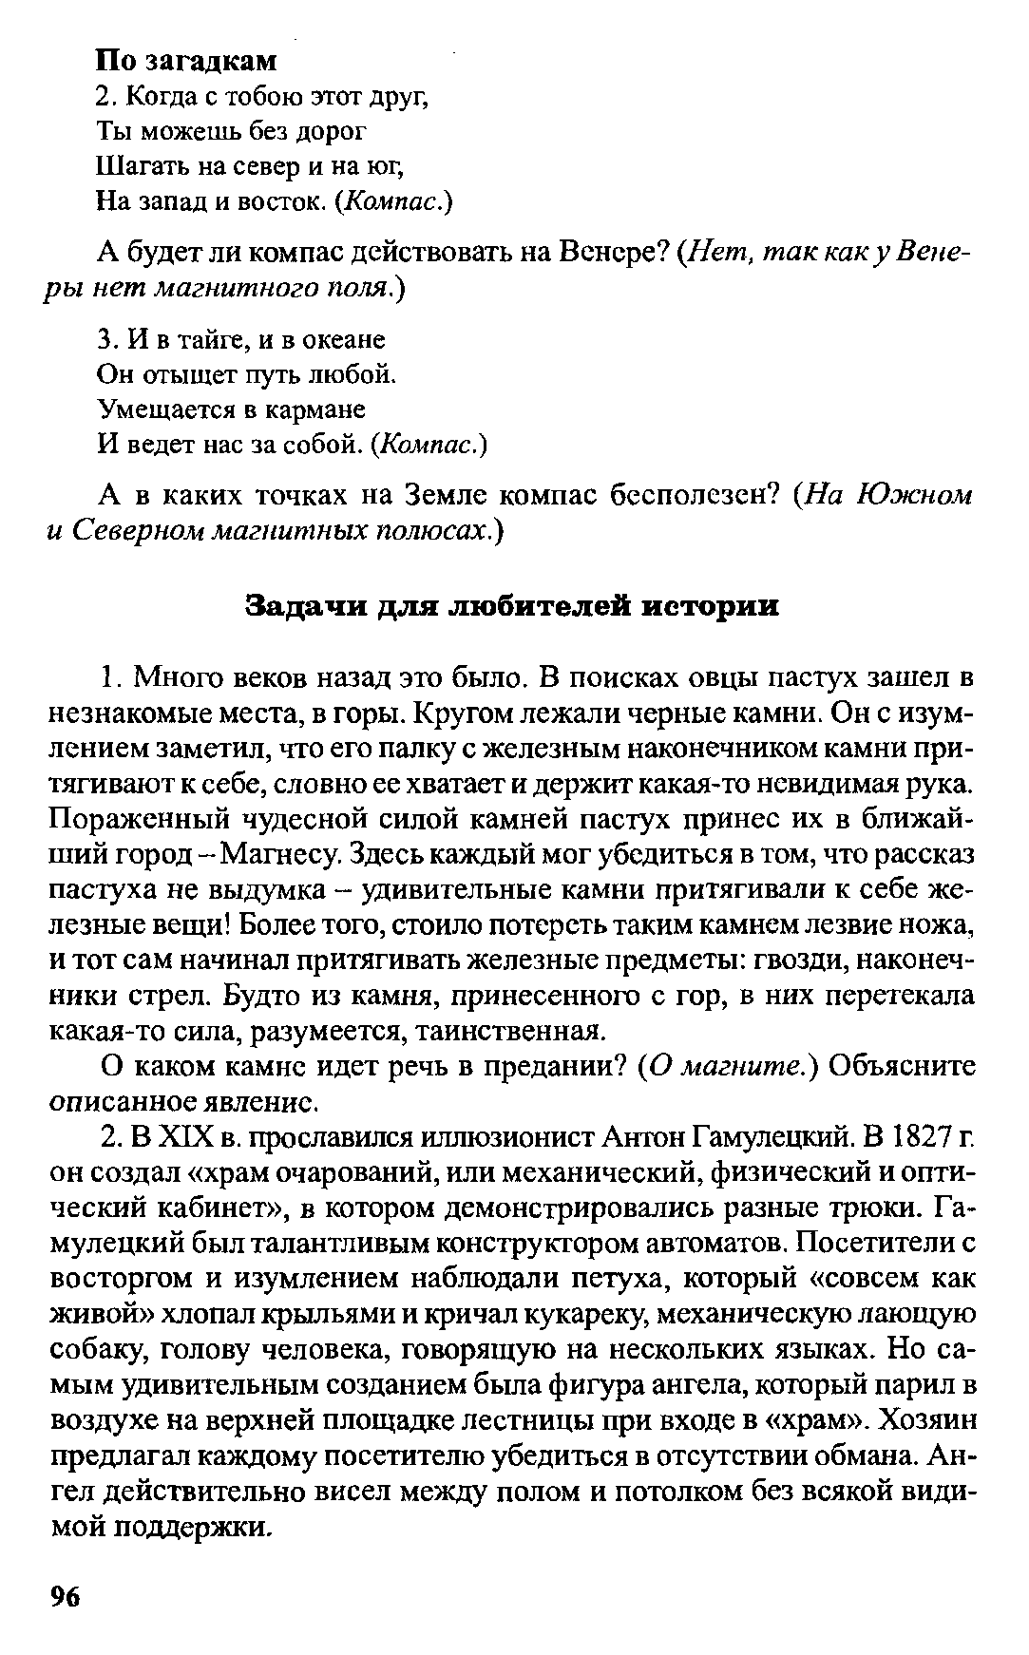

Первое научное изучение свойств магнита было предпринято в 13 веке ученым Петром Перегрином. В 1269 году вышло его сочинение «Книга о магните», где он писал о многих фактах магнетизма. К 12—13 векам нашей эры магнитные компасы уже использовались в навигации в [Европе](http://ru.wikipedia.org/wiki/%D0%95%D0%B2%D1%80%D0%BE%D0%BF%D0%B0), в [Китае](http://ru.wikipedia.org/wiki/%D0%9A%D0%B8%D1%82%D0%B0%D0%B9) и других странах мира. Самый большой в мире постоянный магнит весит 2 т

***Выступление группы историки*** 2 (история открытия магнита)

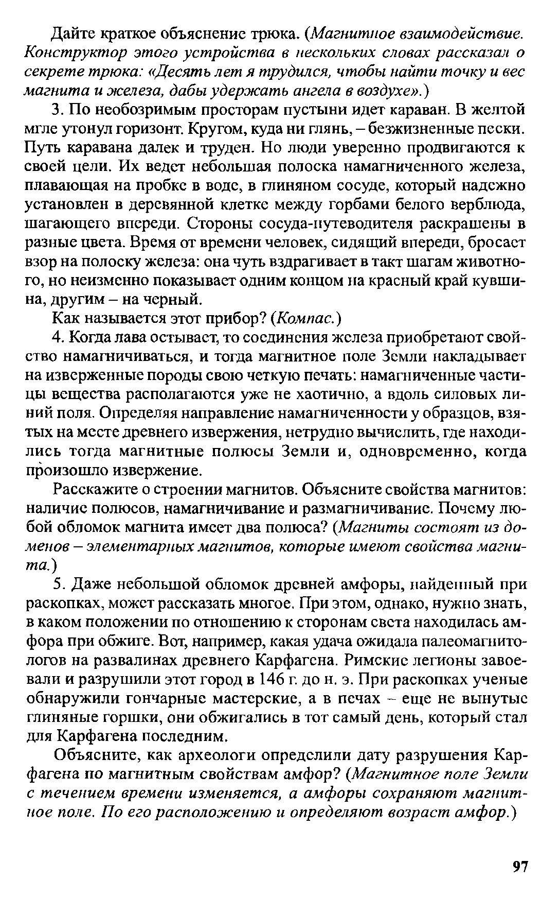

***Группа историки 3)*** *(о геомагнетизме Земли)*

***Выступление медиков***

Мы часто задаем себе такие вопросы: «Почему вдруг без всяких видимых причин ухудшается самочувствие, что происходит?» Причин ухудшения самочувствия много, одной из которых является солнечная активность. Да, к сожалению увеличение солнечной активности сопровождается частыми магнитными бурями и, как следствие этого, плохим самочувствием людей; увеличением инфарктов, инсультов, резким ухудшением самочувствия, повышенная нервозность, головные боли, нарушения ритмов сердца, нарушением сна и т. д.  С чем это связано?

  В древности пятна на Солнце считали кознями дьявола. В Х1Х веке заметили: когда светило становится «пятнистым», чаще случаются полярные сияния и магнитные бури. В начале ХХ века российский ученый Александр Чижевский впервые высказал идею о влиянии солнечной активности на живых существ и социальные процессы. Тогда взгляды Чижевского многие сочли мистикой. По каким – то своим внутренним законам Солнце начинает усиленно «кипеть и бурлить». Покрываясь могучими вспышками и черными пятнами, выбрасывая в космическое пространство гигантские языки своей материи. Поток плазмы и излучения – летит к Земле со скоростью до 1000км/сек. Через 3-4 дня он достигает Земли. Магнитное поле Земли принимает на себя удар заряженных частиц.  На Земле наблюдается магнитные бури, сопровождающиеся полярными сияниями, нарушениями радиосвязи, плохим самочувствием людей и различными нарушениями в земной коре и водной стихии (наводнения, землетрясения, пожары и так далее).

Согласно статистике, треть населения Земли реагирует на вспышки на Солнце ухудшениям своего здоровья. Кровь став более густой, медленнее течет по сосудам, особенно тонким сосудам головного мозга. Следовательно, клетки хуже снабжаются кислородом – отсюда головные боли, мигрени, быстрая утомляемость, вялость, сонливость. Нарушается регуляция тонуса сосудов, непредсказуемо «скачет» давление. Поэтому к магнитным бурям чувствительнее всего люди с болезнями сердечно – сосудистой системы. Наше сердце главная жертва магнитных бурь. Даже у здоровых людей сбивается сердечный ритм, растет артериальное давление .

Выяснили, что, так или иначе на магнитные бури реагируют 60% людей! В дни магнитной нестабильности возрастает количество ДТП.

Что делать в магнитную бурю?

Молодой и здоровый организм легко приспосабливается и хорошо переносит бури.

Взрослым желательно исключить:

алкоголь;

физические нагрузки;

в дни магнитных штормов в крови повышается уровень холестерина. Старайтесь не есть жирного и сладкого;

люди с хроническими болезнями сердца должны держать под рукой привычные лекарства;

восстановить прием противовоспалительных препаратов

Люди реагируют на магнитные бури по-разному: одни плохо себя чувствуют за два-три дня до ее начала, другие - во время шторма, третьи - через сутки - двое после. Понаблюдайте за своим состоянием, сверяясь с прогнозом геомагнитной обстановки, - чтобы понять, когда недомогание настигает именно вас.

Пережидать магнитную бурю дома бессмысленно.

***Группа историки 4*** (рассказ об истории открытия КМА )